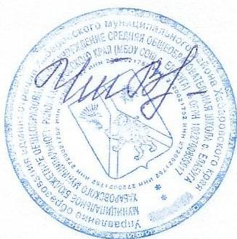  Рассмотрено на  Педагогическом совете  Протокол № _5_ от 22.01.2019 г._ | Утверждаю  Директор МБОУ СОШ с.Елабуга  ____________Т. В. Чеченихина  «___»___________201 г.
«Согласовано»  Председатель родительского комитета_________ | «Согласовано»  Совет учащихся школы  Президент школьной республики  __________В.Домнина

Положение об Избирательной комиссии.

1. Избирательная комиссия является временным органом, организующим всю работу по проведению выборной и предвыборной кампании президента Школьного Парламента.
2. Избирательная комиссия состоит из 3 человек, куда входят в обязательном порядке лица, перечисленные ниже:
- представители от Школьного парламента;
- представитель администрации;
3. Председатель Избирательной комиссии выбирается прямым голосованием внутри комиссии.
4. После выбора президента Школьного Парламента избирательная комиссия ликвидируется.
5. При переизбрании президента (которое будет происходить раз в два года или раз в год при смещении президента с его поста) Избирательная комиссия собирается в новом составе в соответствии с пунктом 2.

